FICHA DE RECUPERAÇÃO N.º 5 REPRODUÇÃO HUMANA E NAS PLANTAS

NOME: ________________________________________________________________________________ N.º: _______ TURMA: _______
DATA: _____ / _____ / _____ CLASSIFICAÇÃO: _____________ PROFESSOR: ______________________________________________
Depois de leres atentamente todas as questões, responde corretamente.
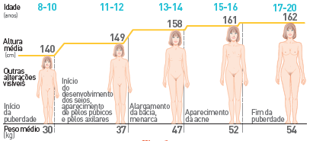
1. Observa com atenção o gráfico da Fig. 1 e responde às questões.
1.1 Como se designam as diferenças físicas externas que ocorrem no corpo das raparigas e rapazes durante a puberdade?
Fig. 1
1.2 Quando aparece, em média, a primeira menstruação?

1.3 Indica duas características físicas dos rapazes que também surgem nesta fase da puberdade.

2. As Fig. 2 e 3 representam os sistemas reprodutores masculino e feminino.
2.1 Completa a legenda associando o número ao termo respetivo.
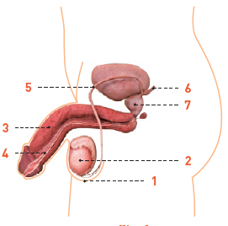
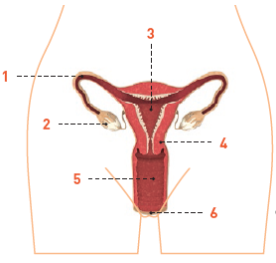
Pénis
Escroto
Uretra
Testículo
Próstata
Vesícula
seminal
Canal
deferente
Vagina
Ovário
Útero
Colo do útero
Vulva
Trompa de Falópio

Fig. 2 Fig. 3
2.2 Completa as frases com os termos ovulação, nidação ou fecundação.
A. À união do oócito com o espermatozoide chamamos _________________________.
B. Quando o embrião se fixa nas paredes do útero, dizemos que se dá a __________________.
C. A ___________________ dá-se quando o oócito é libertado do ovário.

3. Observa a Fig. 4 que representa a polinização de uma flor.
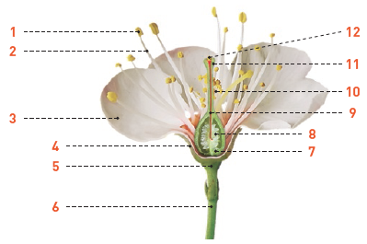
3.1 Completa a legenda.
Pedúnculo
Recetáculo
Pétala
Sépala
Ovário
Estilete

9

8
Estigma
Filete
Antera
Tubo polínico
Grão de pólen
Óvulo

Fig. 4
3.2 Seleciona a opção correta. O que é a polinização?
A. Passagem dos grãos de pólen das anteras para o estigma da flor.
B. Processo de formação do fruto.
C. Processo de transformação da semente numa nova planta.
3.3 Que tipo de polinização está representada na Fig. 4?

4. O que entendes por disseminação?

5. Quais são os agentes de disseminação de sementes?

6. Dos frutos seguintes, indica os que são considerados carnudos e os que são frutos secos.
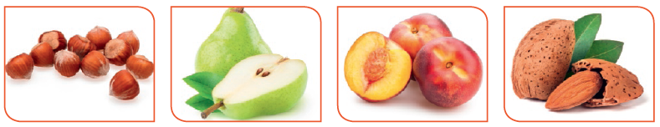
Carnudos – _______________________________ Secos – _______________________________
7. Menciona três fatores ambientais que influenciam a germinação das sementes.

